‘Stroken’

GEBRUIKSAANWIJZING

Indeling scherm
Het scherm is in drie stukken verdeeld.
Links zie je het ‘werkschrift’; helemaal rechts is een ‘voorraad-paneel’ en in het midden vind je een antwoordstrook.

Elementen om te rekenen
In het voorraad-paneel vind je
- ‘operatoren’ (plus, min, maal en gedeeld door),
- haakjes (openen en sluiten),
- een strook met daarop[ de natuurlijke getallen 0, 1, 2, 3, enz.,
- een voorraad getallen die via de pijltoetsen worden bediend.

In het werkschrift
Met de elementen van het voorraad-paneel kun je nieuwe stroken maken. Daarvoor moet je ze eerst met de muis naar de vakjes in het werkschrift slepen.
Als het vakje groen wordt, betekent het dat het element in het beoogde vak komt.
Als je een goede rekenopdracht hebt ingevoerd, kun je in het middendeel op reken uit klikken en dan krijg je een nieuwe getallenstrook als antwoord!

Bekijk het voorbeeld hieronder en probeer dat na te maken.

Bewaren van antwoordstroken
Een antwoordstrook kun je bewaren, door die te verslepen naar het voorraad-paneel. Als je wilt, kun je die dan weer gebruiken om ermee te rekenen in het werkschrift.
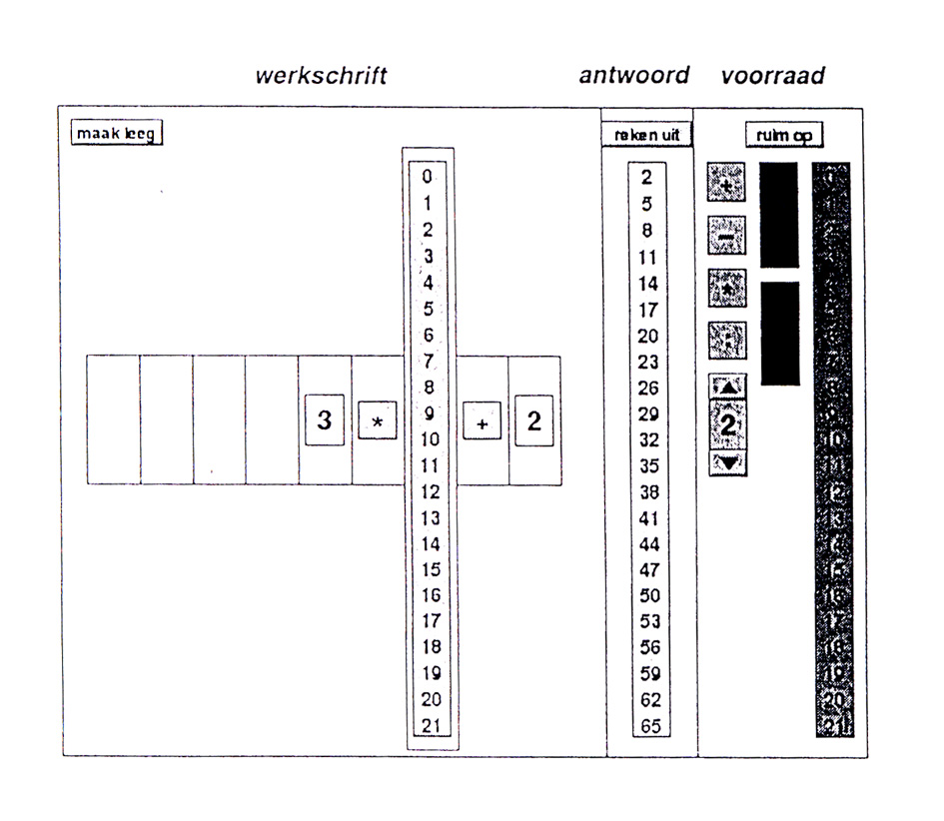

Rekenen met stroken

Opdracht 1

Maak een strook met:
- alle hele getallen vanaf 10
- alle even getallen
- alle oneven getallen
- alle oneven getallen vanaf 11
- alle drievouden (dat zijn: alle getallen deelbaar door 3)
- alle getallen die op een 5 eindigen

Opdracht 2

Maak een strook met:
- alle kwadraatgetallen
- alle even kwadraatgetallen
- alle oneven kwadraatgetallen

Formules voor stroken
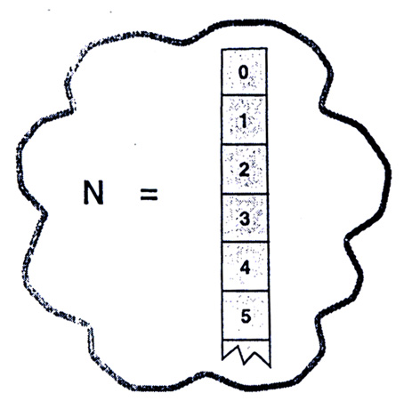
De oplossing bij Opdracht 1 kun je in een soort telegramstijl opschrijven. Noem de strook met de getallen 0, 1, 2, …. kortweg N.

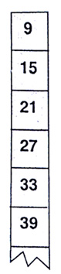

Voorbeeld 1, strook A: A

Strook A van voorbeeld 1 krijg je bijvoorbeeld zó:

A = 9 + 6 * N
Of zo:

A = 6 * N + 9

Zo’n uitdrukking wordt een formule genoemd.
Zo kunnen er ook formules gemaakt worden voor B, C
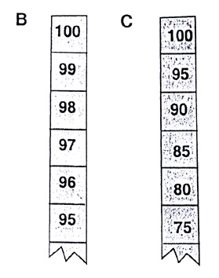

Stroken B en C:

Kijk goed of je het hiermee eens bent:

B = 100 – N
C = 100 – 5 * N

Opdracht 3

De stroken E, F, G en H worden gemaakt volgens de volgende formules:

E = 25 + N
F = 11 * N

G = N + N + N
H = 4 * N + N

Welke getallen staan er op de stroken E, F, G en H?
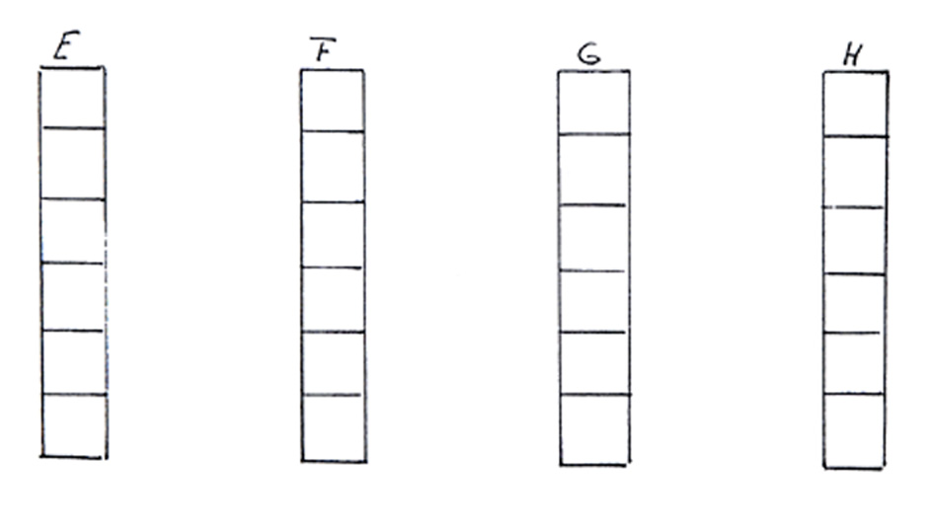

Opgaven uit het boek
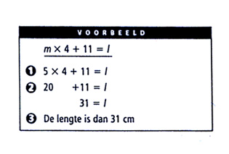

Hoe kun je een uitkomst bij een formule berekenen?
Bij een veer hoort de formule
m × 4 + 11 = l,
met m de massa in kg. en l de lengte in cm.
Je hangt er een voorwerp aan met een massa van 5 kg.
Hoe bereken je dan l?
1- Schrijf het getal 5 op de plaats van m.
2- Bereken de uitkomst l.
3- Schrijf je antwoord op.

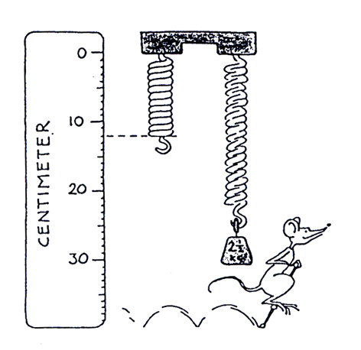
1)
Bij de veer hiernaast hoort de formule
m × 4 + 12 = l
met m de massa in kg. en l de lengte in cm.
- Hoe lang is de veer als je er niets aan hangt?
- Bereken l als je 5 kg. aan deze veer hangt.
- Bereken l als m = 10.

2)
Bij een veer past de formule
m × ½ + 7 = l.
Hierbij is m de massa in kg. en l de lengte in cm.
- Bereken l als m = 6.
- Bereken l als m = 18.
- Bereken l als m = 20.
- Hoe groot is de vaste beginlengte van de veer?

3)
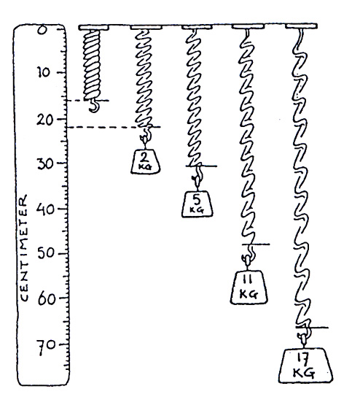
Als aan een veer steeds zwaardere gewichten worden gehangen, dan rekt de veer steeds verder uit. Bij de veer hiernaast hoort de volgende formule:
m × 3 + 16 = l
met m de massa in kg. en l de lengte in cm.
- Bereken de lengte van de veer als je er een voorwerp met een massa van 2 kg. aan hangt.
- Hoe lang is de veer als je er niets aan hangt?
- Bereken l als m = 3.
- Hoe lang is de veer als er een gewicht van 11 kg. aan wordt gehangen?

Drie bijzondere stroken
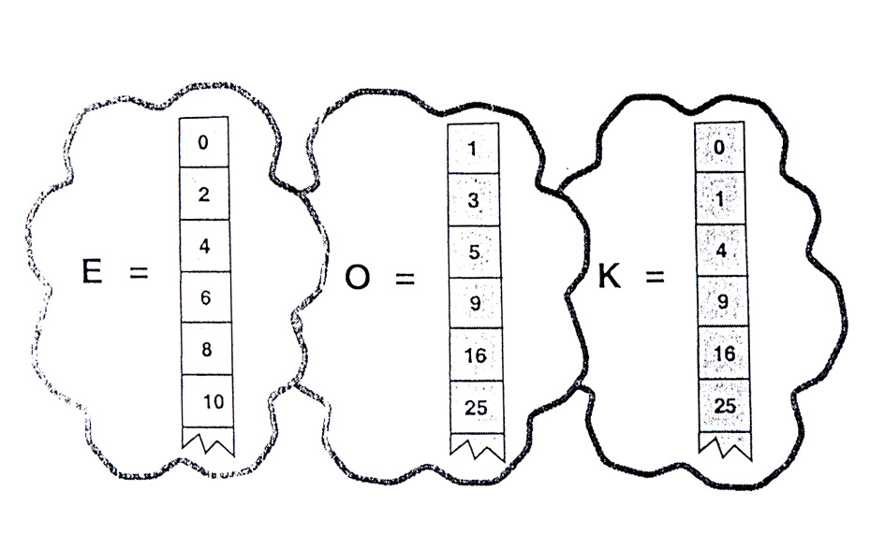

E = de strook van de even getallen
O = de strook van de oneven getallen
K = de strook van de kwadraatgetallen

Deze stroken kun je maken met de strook N.
Bijvoorbeeld: E = N + N.

Opdracht 4

- Bedenk ook een formule voor O en een formule voor K.

E + O + K = ?

Opdracht 5

- Maak op de applet de strook met de formule en bewaar die (in de voorraad)

R = N * (N + 1)

- Kleur de stippen die bij de getallen van R horen blauw op de getallenspiraal:

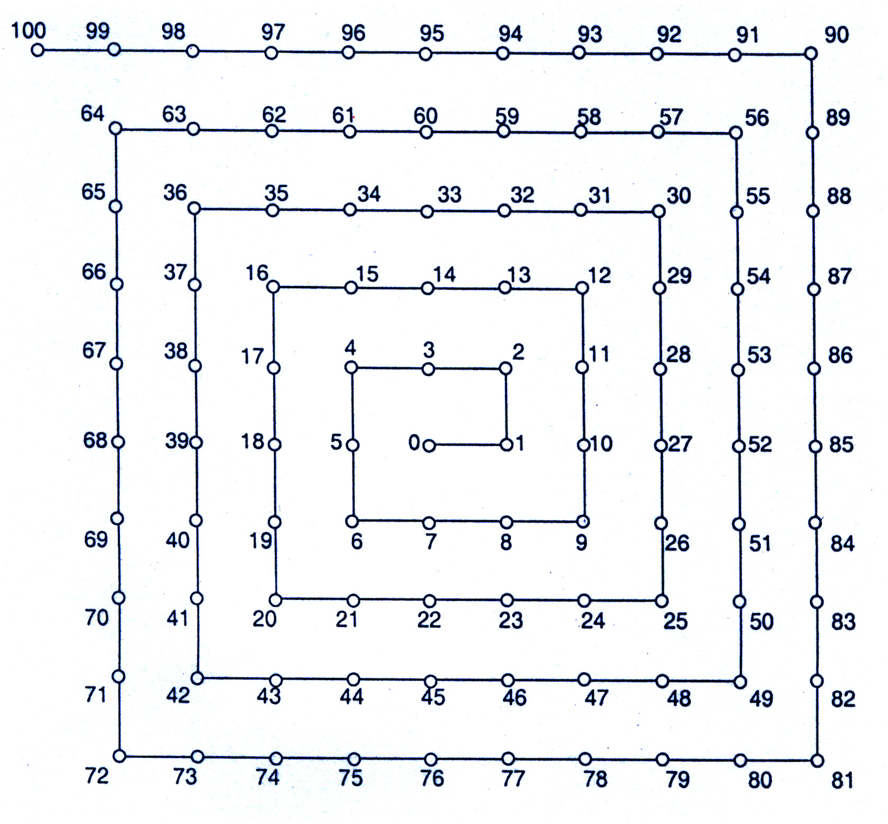

- Maak ook de strook

S = N * N + N

- Vergelijk de stroken R en S. Probeer een verklaring te bedenken voor wat je ziet.

Opdracht 6

- Maak de strook T = N * N + 2
- Kleur de stippen op de spiraal bij de getallen van T.
- Kleur ook de stippen bij de getallen van de strook U = N * N – 2.

